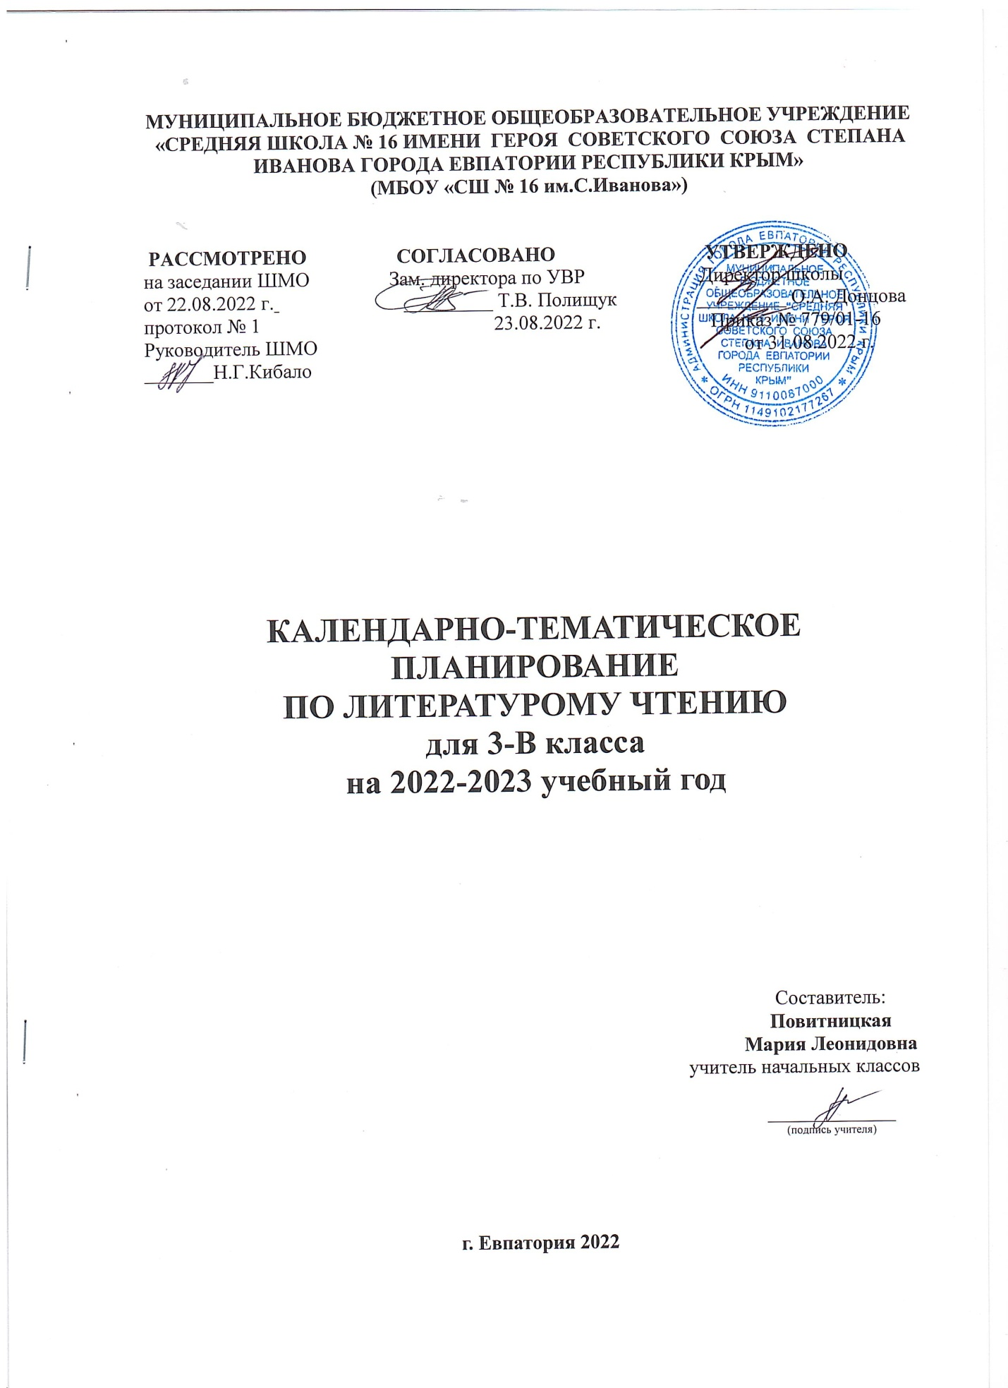

№ п/п |  | Дата |  |  | ТЕМА | Чтение наизусть
план | факт | план | факт
1. Самое великое чудо на свете (1ч)
1 |  | 01.09 |  |  | Знакомство с разделом. Рукописные книги Древней Руси. Первопечатник Иван Федоров.
 | 2. Устное народное творчество (9 ч)
2 |  | 06.09 |  |  | Знакомство с разделом. Русские народные песни. Докучные сказки. Произведения прикладного искусства. | Наизусть песню по выбору
3 |  | 07.09 |  |  | Русская народная сказка «Сестрица Аленушка и братец Иванушка». Составление плана.
4 |  | 08.09 |  |  | Сказка «Сестрица Аленушка и братец Иванушка».  Пересказ.
5 |  | 13.09 |  |  | Русская народная сказка «Иван- царевич и Серый Волк». Выразительное чтение.
6 |  | 14.09 |  |  | Русская народная сказка «Иван- царевич и Серый Волк». План к сказке, пересказ.
7 |  | 15.09 |  |  | Русская народная сказка «Сивка- Бурка». Выразительное чтение.
8 |  | 20.09 |  |  | Русская народная сказка «Сивка- Бурка». Пересказ.
9 |  | 21.09 |  |  | Внеклассное чтение «Сказки народов России».
10 |  | 22.09 |  |  | Обобщение по разделу «Устное народное  творчество». Проба пера. Сочиняем волшебную сказку.
3. Поэтическая тетрадь 1 (7 ч)
11 |  | 27.09 |  |  | Знакомство с разделом. Прогнозирование содержания раздела. «Как научиться читать стихи». (На основе научно-популярной статьи Я. Смоленского).
12 |  | 28.09 |  |  | Ф. Тютчев «Весенняя гроза». | Наизусть «Весенняя гроза»
13 |  | 29.09 |  |  | Ф. Тютчев «Листья». Сочинение-миниатюра «О чем расскажут осенние листья». | Наизусть «Листья»
14 |  | 04.10 |  |  | А. Фет «Мама! Глянь-ка из окошка…», «Зреет рожь над жаркой нивой…».
15 |  | 05.10 |  |  | И. Никитин «Полно, степь моя, спать беспробудно…». И. Никитин «Встреча зимы».
16 |  | 06.10 |  |  | И. Суриков «Детство», «Зима». | Наизусть «Детство» (отрывок)
17 |  | 11.10 |  |  | Обобщение по разделу «Поэтическая тетрадь 1». Внеклассное чтение «Путешествие в Литературную страну».
4. Великие русские писатели (16 ч)
18 |  | 12.10 |  |  | Знакомство с разделом. А. Пушкин биография и творчество великого поэта.
19 |  | 13.10 |  |  | А. Пушкин. Подготовка сообщения «Что интересного я узнал о жизни А.С. Пушкина». А. Пушкин. Лирические стихотворения. | Наизусть  1 по выбору
20 |  | 18.10 |  |  | А. Пушкин «Зимнее утро». «Зимний вечер».
21 |  | 19.10 |  |  | А.Пушкин «Сказка о царе Салтане…» Выразительное чтение.
22 |  | 20.10 |  |  | А. Пушкин «Сказка о царе Салтане…» Составление плана. | Наизусть отрывок
23 |  | 25.10 |  |  | А. Пушкин «Сказка о царе Салтане…» Чтение отрывка наизусть.
24 |  | 26.10 |  |  | И.А.Крылов. Подготовка сообщения о И.А.Крылове на основе статьи учебника, книг о Крылове. Басня «Мартышка и Очки». | Наизусть басню
25 |  | 27.10 |  |  | И. Крылов «Зеркало и Обезьяна».
26 |  | 08.11 |  |  | И. Крылов «Ворона и Лисица». | Наизусть басню
27 |  | 09.11 |  |  | Детство Л. Толстого (из воспоминаний писателя).  Л. Толстой «Акула». Пересказ.
28 |  | 10.11 |  |  | Л. Толстой «Прыжок». Составление плана. Пересказ
29 |  | 15.11 |  |  | Л. Толстой «Лев и собачка».
30 |  | 16.11 |  |  | Л. Толстой «Какая бывает роса на траве», «Куда девается вода из моря?» Сравнение текстов.
31 |  | 17.11 |  |  | М. Лермонтов. Статья В. Воскобойникова. Подготовка сообщения на основе статьи. Стихотворения «Горные вершины…», «На севере диком стоит одиноко…». | Наизусть  1 по выбору
32 |  | 22.11 |  |  | М. Лермонтов «Утес», «Осень». | Наизусть  1 по выбору
33 |  | 23.11 |  |  | Обобщающий урок по разделу «Великие русские писатели».
5. Поэтическая тетрадь 2 (6 ч)
34 |  | 24.11 |  |  | Знакомство с разделом. Н. Некрасов «Славная осень!..», «Не ветер бушует над бором…». | Наизусть  1 по выбору
35 |  | 28.11 |  |  | Н. Некрасов «Дедушка Мазай и зайцы». | Наизусть отрывок
36 |  | 29.11 |  |  | К. Бальмонт «Золотое слово».
37 |  | 01.12 |  |  | И. Бунин «Детство», «Полевые цветы». | Наизусть  1 по выбору
38 |  | 06.12 |  |  | Внеклассное чтение «Любимые стихотворения о природе».
39 |  | 07.12 |  |  | Обобщающий урок по разделу «Поэтическая тетрадь 2».
6. Литературные сказки (9 ч)
40 |  | 08.12 |  |  | Знакомство с разделом. Д. Мамин-Сибиряк «Аленушкины сказки» (присказка).
41 |  | 13.12 |  |  | Д. Мамин-Сибиряк «Сказка про храброго Зайца – Длинные Уши, Косые Глаза, Короткий Хвост.»
42 |  | 14.12 |  |  | Проверка техники чтения №1.
43 |  | 15.12 |  |  | В. Гаршин «Лягушка-путешественница». Выразительное чтение.
44 |  | 20.12 |  |  | В. Гаршин «Лягушка-путешественница». Пересказ.
45 |  | 21.12 |  |  | В. Одоевский «Мороз Иванович». Выразительное чтение.
46 |  | 22.12 |  |  | В. Одоевский «Мороз Иванович». Пересказ.
47 |  | 27.12 |  |  | Внеклассное чтение «Какие литературные сказки прочитали самостоятельно?»
48 |  | 28.12 |  |  | Обобщающий урок по разделу «Литературные сказки».
 |  |  |  |  | 7. Были-небылицы (8 ч)
49 |  | 29.12 |  |  | Знакомство с разделом «Были-небылицы».  М. Горький «Случай с Евсейкой». Чтение.
50 |  | 10.01 |  |  | М. Горький «Случай с Евсейкой». Пересказ.
51 |  | 11.01 |  |  | К.Паустовский «Растрепанный воробей». Знакомство с произведением.
52 |  | 12.01 |  |  | К.Паустовский «Растрепанный воробей». Составление плана. Краткий пересказ.
53 |  | 17.01 |  |  | А. Куприн «Слон». Выразительное чтение.
54 |  | 18.01 |  |  | А. Куприн «Слон». Составление плана.
55 |  | 19.01 |  |  | Внеклассное чтение «Урок-путешествие по небылицам».
56 |  | 24.01 |  |  | Обобщающий урок по разделу «Были-небылицы».
 |  |  |  |  | 8. Поэтическая тетрадь 3 (4 ч)
57 |  | 25.01 |  |  | Знакомство с разделом. С. Черный «Что ты  тискаешь утенка?..» «Воробей», «Слон». | Наизусть  1 по выбору
58 |  | 26.01 |  |  | А. Блок «Ветхая избушка». «Сны», «Ворона». | Наизусть1 по выбору
59 |  | 31.01 |  |  | С. Есенин «Черемуха». | Наизусть
60 |  | 01.02 |  |  | Обобщающий урок по разделу «Поэтическая тетрадь 3».
 |  |  |  |  | 9. Люби живое (13 ч)
61 |  | 02.02 |  |  | Знакомство с разделом «Люби всё живое». М. Пришвин «Моя Родина». Заголовок – это «входная дверь» в текст.
62 |  | 07.02 |  |  | Соколов-Микитов «Листопадничек». Выразительное чтение.
63 |  | 08.02 |  |  | Соколов-Микитов «Листопадничек». Пересказ.
64 |  | 09.02 |  |  | В. Белов «Малька провинилась». «Еще раз про Мальку».
65 |  | 14.02 |  |  | В.Бианки «Мышонок Пик». Знакомство с произведением.
66 |  | 15.02 |  |  | В.Бианки «Мышонок Пик». План, краткий пересказ.
67 |  | 16.02 |  |  | Б.Житков «Про обезьянку». Выразительное чтение.
68 |  | 21.02 |  |  | Б.Житков «Про обезьянку». Пересказ по плану.
69 |  | 22.02 |  |  | В.Дуров «Наша Жучка».
70 |  | 28.02 |  |  | В.Астафьев «Капалуха».
71 |  | 01.03 |  |  | В.Драгунский «Он живой и светится…».
72 |  | 02.03 |  |  | Внеклассное чтение по теме «Люби всё живое». В. Бианки «Лесная газета».
73 |  | 07.03 |  |  | Обобщающий урок по разделу «Люби живое»
 |  |  |  |  | 10. Поэтическая тетрадь 4 (6 ч)
74 |  | 09.03 |  |  | Знакомство с разделом «Поэтическая тетрадь 4».  C. Маршак «Гроза днем», «В лесу над росистой поляной…». | Наизусть 1 по выбору
75 |  | 14.03 |  |  | А. Барто «Разлука». «В театре».
76 |  | 15.03 |  |  | Е. Благинина «Кукушка», «Котенок».
77 |  | 16.03 |  |  | С. Михалков «Если». | Наизусть
78 |  | 28.03 |  |  | Внеклассное чтение «Праздник поэзии».
79 |  | 29.03 |  |  | Обобщающий урок по разделу «Поэтическая тетрадь 4».
 |  |  |  |  | 11. Собирай по ягодке – наберёшь кузовок (10 ч)
80 |  | 30.03 |  |  | Знакомство с разделом. Б. Шергин «Собирай по ягодке – наберешь кузовок».
81. |  | 04.04 |  |  | А.Платонов «Цветок на земле». Образы детства и старости.
82 |  | 05.04 |  |  | А.Платонов «Еще мама». Выразительное чтение.
83 |  | 06.04 |  |  | А.Платонов «Еще мама». Выборочный пересказ эпизодов.
84 |  | 11.04 |  |  | М.Зощенко «Золотые слова». Чтение, составление плана.
85 |  | 12.04 |  |  | М.Зощенко «Великие путешественники». Выразительное чтение.
86 |  | 13.04 |  |  | М. Зощенко «Великие путешественники». Общение и поступки детей.
87 |  | 18.04 |  |  | Н. Носов «Федина задача», «Телефон».
88 |  | 19.04 |  |  | Внеклассное чтение «В мире приключений».
89 |  | 20.04 |  |  | Обобщающий урок по разделу «Собирай по ягодке - наберёшь кузовок».
 |  |  |  |  | 12. По страницам детских журналов (5 ч)
90 |  | 25.04 |  |  | Знакомство с разделом «По страницам детских журналов». Л. Кассиль «Отметки Риммы Лебедевой».
91 |  | 26.04 |  |  | Ю. Ермолаев «Проговорился». «Воспитатели».
92 |  | 27.04 |  |  | Г.Остер «Вредные советы». «Как получаются легенды».
93 |  | 02.05 |  |  | Р. Сеф «Веселые стихи».
94 |  | 03.05 |  |  | Обобщающий урок по разделу «По страницам детских журналов». Обучающий проект «Сказки, загадки, небылицы.»
 |  |  |  |  | 13. Зарубежная литература (8 ч)
95 |  | 04.05 |  |  | Знакомство с разделом «Зарубежная литература». Мифы Древней Греции.
96 |  | 10.05 |  |  | Мифы Древней Греции. «Храбрый Персей».
97 |  | 11.05 |  |  | Проверка техники чтения №2.
98 |  | 16.05 |  |  | Внеклассное чтение «Мифы стран мира».
99 |  | 17.05 |  |  | Г.Х.Андерсен «Гадкий утенок». Выразительное чтение.
100 |  | 18.05 |  |  | Г.Х.Андерсен «Гадкий утенок». Нравственный смысл сказки. Пересказ.
101 |  | 23.05 |  |  | Обобщение по разделу «Зарубежная литература».
102 |  | 24.05 |  |  | Обобщающий урок «Люблю читать».
103 |  | 25.05 |  |  | Итоговый урок за год «Что читать летом».

